Ime i prezime:
Razred:
Datum

RAST, RAZVOJ I RAZMNOŽAVANJE
Razmnožavanje u ostalih organizama
Motivacijski sadržaj

Za uvod riješi kviz Razmnožavanje golosjemenjača.
Izvor sadržaja – udžbenik

Pročitaj tekst u udžbeniku na 74. i 75. stranici odlomak Razmnožavanje u ostalih organizama. Nadopuni umne mape i odgovori na pitanja.
- Nacrtaj gljivu i označi dijelove.
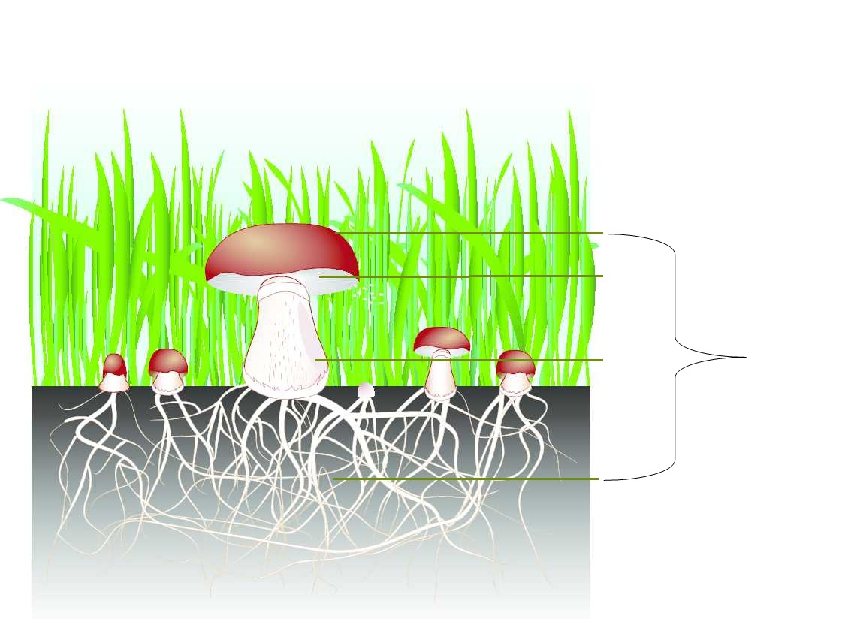

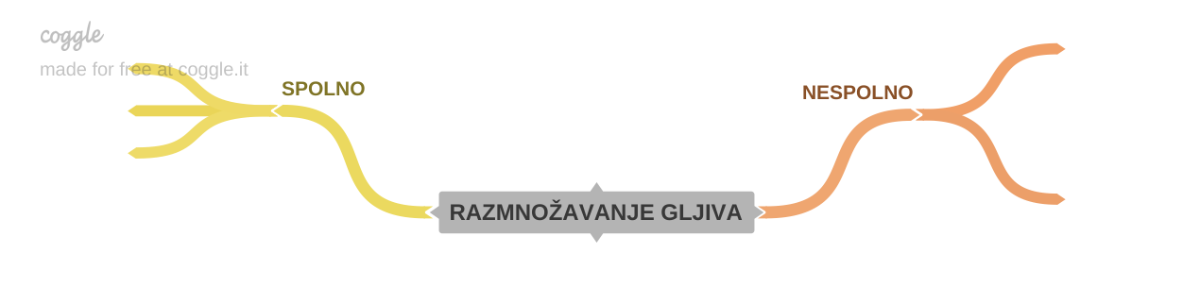


Izvor sadržaja – radna bilježnica

Riješi u radnoj bilježnici 6. zadatak na 54. stranici i 7. zadatak na 55. stranici.

Izvor sadržaja – dodatni digitalni sadržaj

Riješi kviz Razmnožavanje gljiva i algi.

KARTICA 3-2-1
Napiši!
3 ključne riječi ___________________________________________________________________
______________________________________________________________________________________________________________________________________
2 nove ideje ______________________________________________________________________________________________________________________________________
1 misao
___________________________________________________________________

